FAQ IATAText : Message "La connexion s'est terminée proprement"
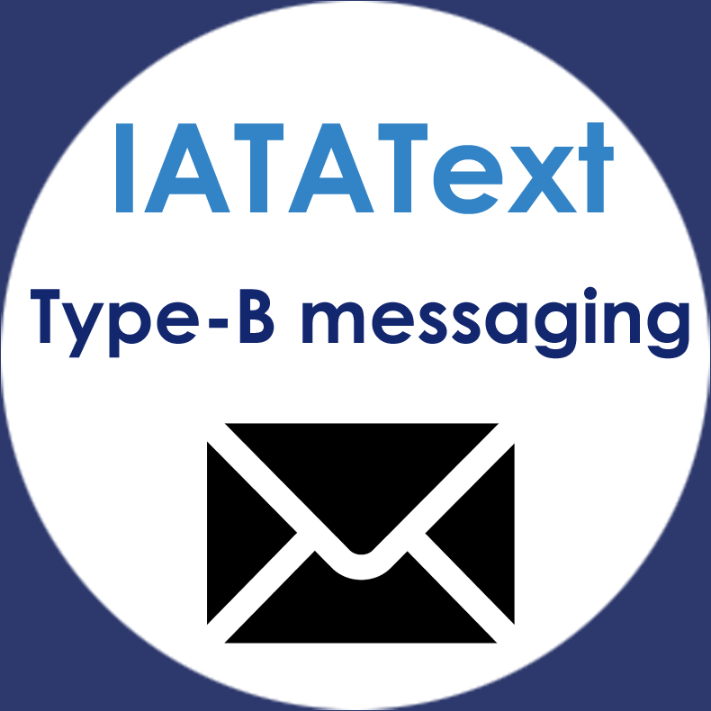
Lorsque le message « la connexion s’est terminée proprement » s'affiche dans une fenêtre IATAText, cela indique que IATAText a perdu la connexion internet.
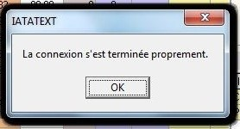
Vérifier que votre connexion internet est toujours active et ne connait pas de perturbations.

